Naam
Adres
Postcode
Plaats
Telefoon
Email
Geslacht
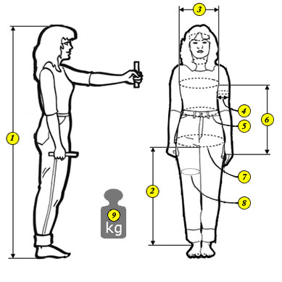
Nummer | Waarde | Eenheid | Omschrijving
1 |  | cm | De lengte bij een correct reachtop staande positie van het lichaam.
2a |  | cm | De lengte vanaf het kruis tot de enkel (het midden van de verdikking).
2b |  | cm | De lengte vanaf het kruis tot de grond
3 |  | cm | Borstomvang
4a |  | cm | Omtrek van de bovenarm
4b |  | cm | Diameter van de bovenarm
5a |  | cm | Omtrek van de taille
5b |  | cm | Diameter van de taille
6a |  | cm | Lengte vanaf de oksel tot aan de pols
6b |  | cm | Lengte vanaf de oksel tot aan het hoogste punt tussen duim en wijsvinger (kijk goed op de tekening)
6c |  | cm | Lengte vanaf de oksel tot aan het einde van de uitgestrekte duim
7a |  | cm | Omtrek van de heupen
7b |  | cm | Diameter van de heupen
8a |  | cm | Omtrek van de bovenbeen
8b |  | cm | Diameter van de bovenbeen
9 |  | kg | Massa \ gewicht

